КЗО «Спеціалізована середня загальноосвітня школа № 142
еколого-економічного профілю» Дніпропетровської міської ради

Звіт
про проведену спортивну та фізкультурно – оздоровчу роботу
протягом І семестру.

Директор школи ________Хмеленко Л.В.

5-11 вересня 2012 р. в школі відбулися урочисті заходи з нагоди проведення Всеукраїнського Олімпійського тижня та Дня міста Дніпропетровськ. Під час проведення заходу всі паралелі класів були задіяні у різноманітних видах змагань, конкурсах, вікторинах. Відбулися змагання з футболу – 6 кл., піонерболу – 7 кл., веселі старти – 2-4 класи, перетягування каната – 8-11 кл., традиційна легкоатлетична естафета
8-11 кл. Конкурс малюнків «Спорт і фізичне виховання-утвердження здорового способу життя та зміцнення миру».3-4 кл., Фотоконкурс «За здоровий спосіб життя» 1-11 кл.
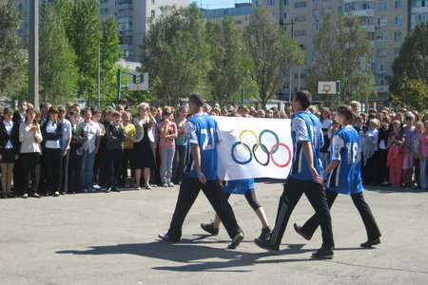
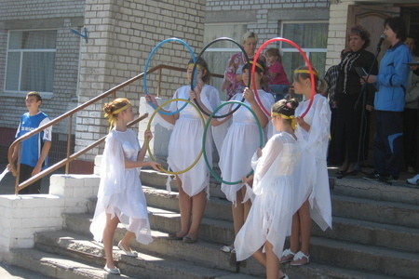
Єдиний урок «Спорт і фізичне виховання-утвердження здорового способу життя та зміцнення миру». Вікторина «Знавці Олімпійського спорту» 1-11 кл.Урочисте відкриття шкільної олімпіади.
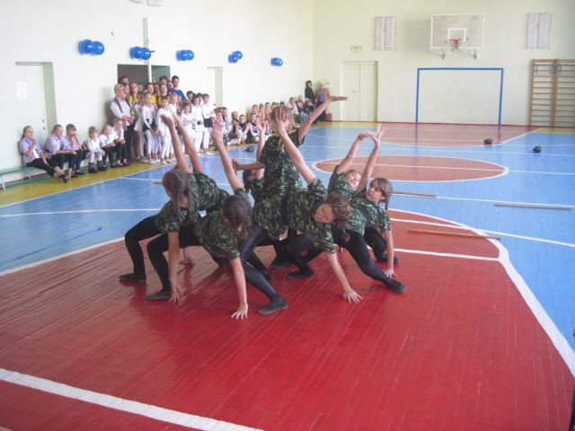
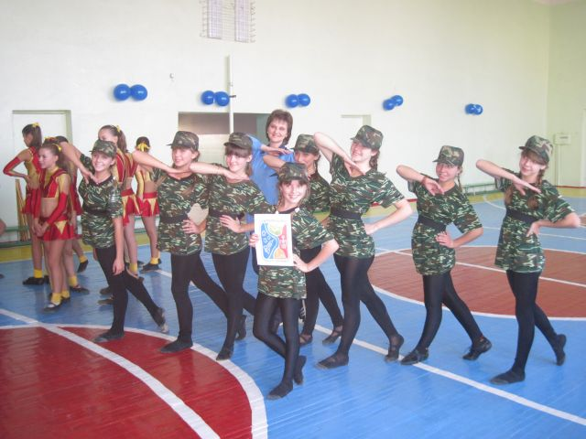
23 жовтня2012 р. на спортивній базі КЗО ССЗШ № 142 відбулися міські змагання з танцювальної аеробіки. Команда нашої школи посіла перше місце!
31 жовтня 2012 р. у м. Павлоград відбулися обласні змагання з танцювальної аеробіки. Збірна команда нашої школи (5-10 кл.) стала лауреатом цих змагань та
отримала нагороду як «Найестетичніша команда»
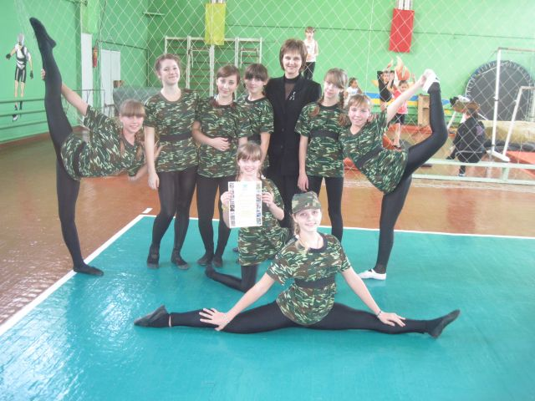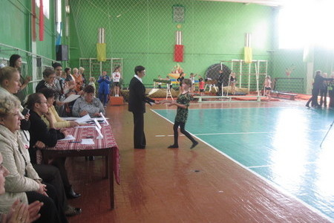
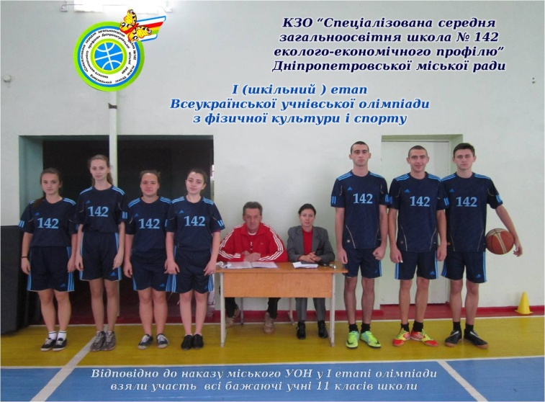
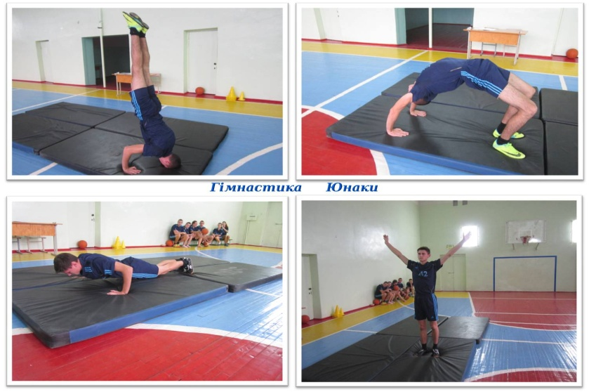
25 жовтня 2012 р. у школі відбувся І етап Всеукраїнської учнівської олімпіади
з фізичної культури і спорту. Випробування проведено відповідно до Програми Всеукраїнської учнівської олімпіади з двох частин: практичної та теоретичної.
На спортивній базі школи постійно проводяться змагання згідно календаря районної Олімпіади школярів. На цей час було проведено: 25.09.12 р. (5-10 кл.) «Нащадки козацької слави» (СШ № 142 – ІІ місце), 27.09.12 р. – 11.10.12 р.( 2002, 2001, 2000, 1999 р.н.) «Шкіряний м’яч”, 4.12.12 р. – 11.12.12 р. (7-11 кл.) стрітбол (хл., дівч.)
(СШ № 142 – І, І місце), 18.12.12 р. (1998 – 1996 р.н.) футзал.
